

La Argentina bajo el dominio de Mauricio Macri – Parte II

Paulo Emanuel Lopes

En esta segunda parte de la entrevista exclusiva concedida a Aditalpor el periodista y analista político Carlos Aznárez, director de la revista Resumen Latinoamericano, seguimos con el abordaje de la situación política argentina, teniendo como sesgo la coyuntura que Mauricio Macri, recientemente electo presidente del país, debe enfrentar para continuar conduciendo su gobierno bajo este modelo, parafraseando a Aznárez, "despótico”.
La relación de la Iglesia Católica argentina con el presidente, por ejemplo, a pesar de la apariencia cordial, parece experimentar un rápido deterioro, cree Aznárez. "Por un lado, los sacerdotes de los barrios humildes ya vienen manifestando su rechazo a las políticas neoliberales del presidente. Pero, además, algunos obispos vinculados al Papa Francisco, también salieron a criticar [...] Macri ha agendado un encuentro [con el Papa] para los próximos días, y veremos si Bergoglio expresará ese disgusto que le transmiten, en forma directa, diferentes miembros de la Iglesia [argentina]”.
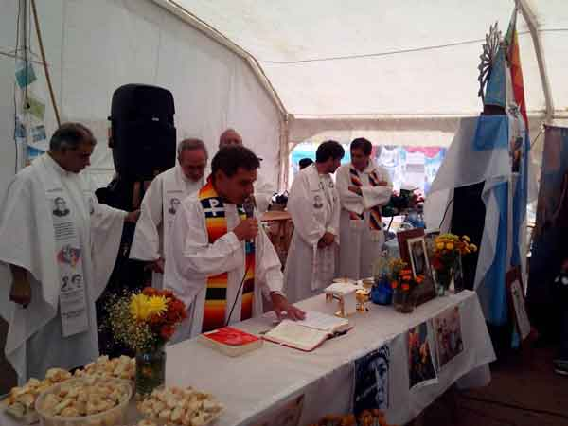
El "Grupo de Sacerdotes en la Opción Preferencial por los Pobres” durante la realización de una misa en la Plaza de Mayo, en represalia contra la detención prolongada de la activista social Milagro Sala, detenida desde el último 16 de enero. Foto: divulgación.
Aznárez cree que existe un sentimiento de impunidad que parece vivir el gobierno de Macri, protegido bajo el velo de una prensa partidaria, a la coacción política que la oposición viene sufriendo. A comienzos de este mes de febrero, por lo menos 15 congresistas aliados del antiguo gobierno migraron hacia el bloque oficialista, "algunos por promesas de ser catapultados hacia algún cargo de importancia, otros por querer distanciarse de la derrota sufrida”.
A pesar de los importantes apoyos que ya tenía y que viene agregando (nacionales e internacionales), Macri debe enfrentar una fuerte resistencia de los movimientos sociales populares, que trabajarán para impedir un nuevo intento de desmantelar el Estado argentino. "Las organizaciones populares y los movimientos sociales se preparan también para que la confrontación con el macrismo se de en las calles, teniendo en cuenta que el gobierno sólo tiene una masa de electores (que no son pocos), pero que esto no se traduce en militancia movilizada, sino en votantes pasivos”.
Para Aznárez, la respuesta del gobierno, lamentablemente, va a materializarse a través de la represión, inclusive con ayuda venida del extranjero. "El presidente tendrá dos caminos: o comienza a retroceder, fruto de un eventual disgusto generalizado, o aplica la receta represiva en amplia escala. Para esta último, cuenta con una ministra de Seguridad impuesta por la embajada estadounidense y vinculada al sionismo, que ya prometió palos, gas y balas de goma (por ahora) a quien ponga los pies en la calle”.
Adital: Argentina llegó a los titulares del mundo por dos novedades aparentemente contradictorias: el papado de Bergoglio y la llegada de Macri al poder. El grupo Curas en la Opción Preferencial por los Pobres inició una campaña abierta contra las actitudes del presidente, aunque los sectores progresistas sean minoría en la iglesia católica argentina. ¿Cómo está y como deberá ser la relación entre la nueva gestión de la Casa Rosada y la Iglesia argentina? ¿Y con el Papa?
Las relaciones entre Macri y la Iglesia tiene sus bemoles. Por un lado, los Curas de los barrios humildes ya han dado a conocer su rechazo a las políticas neoliberales del Presidente. Pero además, algunos obispos, vinculados a quien hoy es el Papa Francisco, también han salido a criticar algunos síntomas de intolerancia y prepotencia oficial. Entre ellos, la detención prolongada de la militante social Milagro Sala, en la provincia de Jujuy, y también la imparable ola de despidos de trabajadores y trabajadoras.
En lo que hace al Papa, Macri tiene ya marcada una cita para los próximos dias [27 de febrero], y allí se verá si Bergoglio deja traslucir este descontento que le transmiten en forma directa diferentes miembros de la Iglesia.
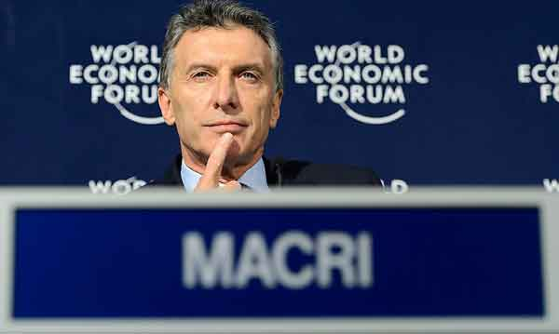
Mauricio Macri tiene importantes apoyos alrededor del mundo, como la banca financiera y los grandes conglomerados de comunicación. Foto: Reproducción.
Adital: La decisión del actual presidente argentino de adoptar importantes acciones vía decretos "de necesidad y urgencia” demuestra, en primer lugar, que Macri no tiene apoyo político suficiente en el Congreso Nacional. Pero parece demostrar también que hay por parte de Macri una confianza muy gran en la cobertura parcial de los medios de comunicación nacional e internacional, embalada en transformarlo en un modelo para la región. En su opinión, ¿qué lleva a un presidente al comienzo de su gestión, electo por un estrecho margen, a tomar decisiones tan impopulares y tan contradictorias en tan poco tiempo?
Macri procede con total impunidad pero a la vez sabe que la mayoría de los "decretos de necesidad y urgencia" (DNU) no tienen marcha atrás. Para ello, cuenta con que la llamada oposición, de la que el kirchnerismo y el justicialismo son el brazo más importante, ha comenzado a dividirse antes, incluso, de que el Congreso se reúna. Esto habla también de que muchos "opositores” están pegando el salto hacia la derecha oficialista, algunos por promesas de ser catapultados a algún cargo de importancia, otros por querer distanciarse de la derrota sufrida, de la que fueron protagonistas principales.
Sin embargo, cada una de las embestidas macristas han suscitado respuestas en la calle de los sectores populares, verdaderas manifestaciones de resistencias frente al despotismo. Esto es importante porque los aumentos de servicios públicos y se producirá la vuelta al colegio y a las universidades de miles de estudiantes (con los gastos que ello significa), es posible prever que Macri no las tendrá todas consigo. El Presidente tendrá dos caminos: o comienza a retroceder producto de un eventual descontento generalizado, o aplica la receta represiva a alta escala. Para esto último cuenta con una ministra de Seguridad, impuesta por la embajada norteamericana y ligada al sionismo, que ya ha prometido palos, gases y balas de goma (por ahora) a quienes saquen los pies del plato.
Adital: Despidos masivos de empleados públicos de inspiración política contraria; persecución de un periodista opositor de radio; detención de Milagro Sala, activista política opositora; cambios legislativos vía decreto para beneficiar a determinado grupo de comunicación aliado; y la última, el ataque de la Gendarmería Argentina a personas inocentes, niños inclusive, mientras el gobierno intentó encubrir el acto desastroso. Y estamos a menos de dos meses de gobierno. Hay una clara intención de implantar psicológicamente un "nuevo gobierno”, de desmontar el legado "Kirchner”, en especial en su relación con los movimientos sociales organizados. Para conseguir esa desarticulación, ¿qué camino deberá adoptar Macri durante su gestión? ¿Cuáles van a ser sus próximos pasos?
Todo indica que lo que comenzó a gran velocidad, tiende a continuar. El macrismo no ha dejado rincón sin que sus asesores metan las narices, y además de arremeter contra los trabajadores y trabajadoras estatales, generar vigilancia obsesiva y represión contra los jóvenes y los grupos militantes, también se ha propuesto premiar a esa oligarquía que lo acompañó (quitándole las retenciones a los sectores sojeros y a quienes están ligados a la Sociedad Rural Argentina). Además, congraciándose con las multinacionales mineras, resolvió la quita total de las retenciones a la minería, beneficiando a las empresas exportadoras de ese rubro en 3.300 millones de pesos [alrededor de 222,67 millones de dólares estadunidenses].
El macrismo es revanchista y por ello ha arrollado también toda la simbología propuesta por el gobierno anterior en cuanto a los derechos humanos. Apunta a desconocer el genocidio militar, cuestionando el número de desaparecidos y represaliados, pero también le hace guiños a una eventual liberación de los militares que se encuentran en prisión por haber participado en crímenes de lesa humanidad.
El macrismo es "sionnorteamericano”, ya que apuesta a relaciones carnales con el Estado Terrorista de Israel y hace buena letra con Washington, anunciando su futura entrada en la Alianza del Pacífico, y de paso sumándose a la ola desestabilizadora que vive a diario el gobierno revolucionario de Venezuela.
El macrismo es esencialmente neoliberal, capitalista, amante de las políticas de ajuste que derivan en mayores niveles inflacionarios.
El macrismo detesta la información objetiva de sus tropelías, y por eso, uno de los primeros decretos fue el de atacar y desmantelar de contenido, la muy progresista Ley de Medios. Apunta de esta manera a generar un discurso único, que se propaga desde los medios concentrados, quienes durante todo el gobierno de los Kirchner jugaron a la desestabilización.
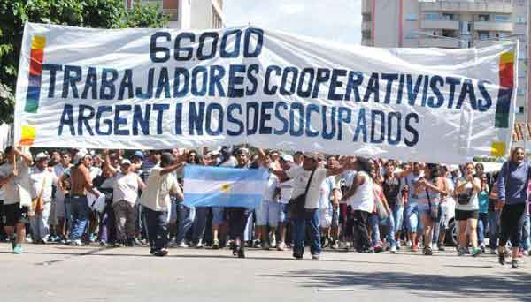
Trabajadores argentinos protestan contra la ola de despidos. Foto: chicadelverano.com.ar
Adital: Continuando con la pregunta anterior, ¿cómo será la respuesta de los sectores progresistas ante la escalada autoritaria en Argentina?
Para desgracia del macrismo, desde las primeras horas en que quedó habilitado el nuevo gobierno, comenzaron las acciones de resistencia popular. Algo que aumentó sobremanera al conocerse las listas de despidos en empresas estatales y privadas. Hoy, puede decirse, que no hay un día sin que se produzca algún tipo de protesta, desde los típicos cortes de ruta, las manifestaciones y los escraches*, hasta recitales masivos donde músicos populares convocan a miles de jóvenes a no olvidar el pasado y a repudiar las actuales políticas entreguistas.
En el plano sindical, más allá de los burócratas, hay organizaciones de base y también dos Centrales sindicales que están dispuestas a darle batalla al macrismo, además del gremio más afectado por los despidos, que es el de la Asociación de Trabajadores del Estado.
Las organizaciones populares y los movimientos sociales se preparan además para que la confrontación con el macrismo se dé en las calles, teniendo en cuenta, que el gobierno sólo posee una masa de votantes (que no son pocos) pero eso no se traduce en militancia movilizada, sino en sufragistas pasivos.
Es precisamente en la combinación de movimiento sociales, sindicalistas de base y organizaciones políticas combativas, donde la resistencia habrá de poner el acento en los próximos meses, teniendo en cuenta que todo lo que se haga este año, a nivel presión y acorralamiento del nuevo gobierno, servirá para desgastar su maquinaria y evitar así que aspire a permanecer en el poder más allá de los cuatro años que marca la Constitución.
*Escarches: son una forma de protesta en la que los individuos optan por manifestarse frente a la casa o lugar de trabajo de la persona a quien se dirige la indignación.

Paulo Emanuel Lopes
Colabora con ADITAL.
Correo electrónico
emanuel@adital.com.br uellopes@gmail.com

